认证审核报告审批页
项目编号 | 0667-2020-QEO-2021
受审核方名称 | 中瑞恒（北京）科技有限公司
注册地址 | 北京市海淀区西北旺东路10号院东区10号楼6层6-06室
经营地址 | 北京市海淀区西北旺东路10号院东区10号楼6层6-06室
审核类型 | Q：监督第1次 E：监督第1次 O：监督第1次
认证范围 | Q:资质范围内空调的销售及维修安装  E:资质范围内空调的销售及维修安装所涉及场所相关的环境管理活动  O:资质范围内空调的销售及维修安装所涉及场所相关的职业健康安全管理活动
服务认证等级（适用时） | □十星级□九星级 □八星级 □七星级 □六星级  □五星级 □四星级 □三星级 □达标级
评审人员签字 | 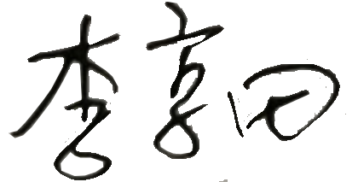
认证决定结论 | ■案卷符合要求，可以认证注册/保持  □案卷不符合要求，不可以认证注册/保持
认证决定人员签字 |  | 日期 | 2021-11-25
机构总经理审批意见 | ■认证流程符合要求，可以认证注册/保持  □认证流程不符合要求，不可以认证注册/保持
总经理签字 | 

